研究报告

根据《2020网约车出租车出行调研报告》中的数据显示，目前网约车在价格控制、司机收入、用户投诉数量等方面依旧有巨大的缺陷。……

因此，我们将从用户满意度模型、司机接单综合改进模型、平台宏观收益模型以及社会福利模型四个模型进行综合性改进。

我们首先对用户满意度模型进行分析：

对于用户满意度模型，模型的目标层主要考虑价格最低以及等候时间最短的最优情况。我们假设用户满意度为 $ω(i)$,价格变量为p,时间变量为t则 $ω\left(i\right)=p*a1+t*a2$。由于在非极端情况下，汽车的平均速度是远大于人步行的速度，因此我们引入“推荐上车点”这一概念，即乘客步行至“推荐上车点”与司机会和。“推荐上车点”的引入能够使整个打车的过程减少与司机沟通上车点的时间，提升乘客与司机双方的旅途幸福指数。对于“推荐上车点”的坐标确定，主要采用聚类分析的策略。推荐上车点为乘客下单实际GPS精确坐标附近的历史乘客上车点的聚类结果结合POI点（非地理意义的有意义点，例如：医院，停车场）所得出的结果坐标。同时，推荐上车点的引入能有效影响价格的数值。对于“绕路”距离综合收益，可以化简为 $综合收益=乘客减少的路程*{权重}_{1}-司机接驾和去目的地增加的路程*{权重}_{2}$。

司机接单综合改进模型：

对于网约车司机，往往系统并不会显示接驾目的地的乘客情况；下班时间的接近以及该订单距离是否“值得”接单往往会成为司机接单时所烦恼的事务。而在实际情况中，对于驾驶中的司机，即使他们有“能力”通过地图和社群了解目的地状况等消息，也是极为危险的。因此，在司机接单综合改进模型中，我们通过Boosting Decision Tree（提升决策树）这一算法创建一个智能化接单推荐系统，使平台对于司机更为友好。决策树的价值在于，与人类做决策不同，人的决策往往具有一定的随意性，所做出的决策未必是最优的；而决策树模型则从数学理论上一定程度保证了模型结果的最优性。通过对特征变量的选择，我们首先创建分类决策树，如下：

通过CART分类与回归树经典算法进行决策，得到结果，不但能有效地提高司机的收益水平，还能提升司机的工作体验幸福指数。

对于平台宏观收益模型，用户满意度的提高以及司机幸福度的提高，从宏观上来说与平台的收益呈正相关，因此，在该模型中，我们主要从企业收益的宏观目标函数以及高峰期价格变换两个方面进行分析。

$$企业收益的宏观目标函数=乘客\left(司机\right)等待时间*{权重}_{1}+订单完成率*{权重}_{2}$$

·因此，积极的订单完成率在宏观角度来看极为重要；所以我们引入动态的平台价格，即“高峰期”价格以及非“高峰期”价格。因为司机的数量是有限的，因此在订单密度较大的情况下， 将价格提高可以有效地减少一些“坏单”的出现，从而增加总体的收益。所谓的“坏单”与“滴米”系统中的“劣质单”较为相近，即行驶里程较少、道路状况拥堵的订单。

对于社会福利模型：  
 从各大主流论坛以及搜索引擎所显示的数据分析，无论是司机群体还是乘客群体对于“滴滴”等网约车软件持不满意的态度。平台抽成高，司机实际收益低，叫不到车，“低碳出行”等问题尤为严重，因此一个成熟可靠的补贴系统显得非常重要。对于司机收益低，为提高司机出车率以及接单率，我们针对高峰短途接单数，高峰长途接单数，普通短途接单数，普通长途接单数四种出租车 接单数，由于网约车司机主要以获取更高的收入为目的，因此对这四种接单数设置不同 的权重，根据出租车司机每天的四种不同接单数，计算出出租车司机一天的有效接单数， 按每单给网约车司机补贴 2 元的补贴政策，计算得到出租车司机一天的补贴金额然后直 接打入出租车账户，从而实现出租车收入提高，进一步缓解乘客出租车 打车难的问题。

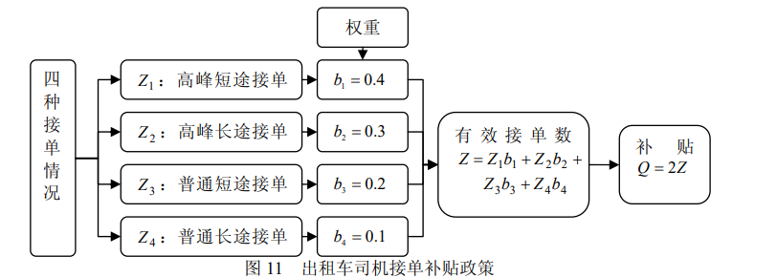

对于“打不到车”这一现象，主要是由于高峰时段网约车供不应求，空载率较高所导致，对于高峰时段网约车车数不够的情况，应考虑施行拼车优惠策略。由于车流量比较大，部分上班地点具有聚合性，需要尽量发挥已载有乘客的网约车剩余载客资源，让网约车尽量载满乘客，提高载客率。拼车政策可以用积分的形式给车上原有乘客实施奖励，不仅对原有乘客起到激励作用，还可以给后来乘客免费乘车的机会，能够很大程度上调动人们拼车的积极性。

“低碳出行”是应该时刻思考的因素，对于一些科技园区如“张江科技园区”，“阿里软件园区”，网约车公司可以用“共享电动巴士”进行上班族的接送，地铁→公司的模式目前已经在部分地区开始实行。同时，我们设立“推荐下车点”，不但能节省乘客所需付款的费用，还能节约能源，减少二氧化碳排放。

注释： $φ\left(i\right)需在计算后进行归一化处理。$ a 的值根据具体城市产生变化，取决于当地居民对于时薪的要求程度。